|  |  |  |  |
| --- | --- | --- | --- |
| |  |  |  | | --- | --- | --- | | ucy_logo.gif | UNIVERSITY OF CYPRUS  **DEPARTMENT OF COMPUTER SCIENCE** | cs_logo.png | |
| EPL 361 ΤΕΧΝΟΛΟΓΙΑ ΛΟΓΙΣΜΙΚΟΥ **Έγγραφο Σχεδίασης** Services4u Website Χρίστος Στυλιανού (ΧΣ) cstyli07@cs.ucy.ac.cy 948072  Χριστόφορος Χριστοφίδης (ΧΧ) cchris31@cs.ucy.ac.cy 982602  Ιωάννης Χρίστου (ΙΧ) ichris14@cs.ucy.ac.cy 983817  Αδάμος Κουμή (ΑΚ) akoumi01@cs.ucy.ac.cy 949993  Παναγιώτης Αλεξάνδρου (ΠΑ) palexa08@cs.ucy.ac.cy  <15.11.2013> |

Πίνακας Περιεχομένων

[EPL 361 ΤΕΧΝΟΛΟΓΙΑ ΛΟΓΙΣΜΙΚΟΥ 1](#_Toc372199547)

[Services4u Website 1](#_Toc372199548)

[1. Εισαγωγή 2](#_Toc372199549)

[1.1 Σκοπός 3](#_Toc372199550)

[1.2 Προθέσεις 3](#_Toc372199551)

[1.3 Ορισμοί και Συντομογραφίες 3](#_Toc372199552)

[1.4 Παραπομπές 3](#_Toc372199553)

[2. Αρχιτεκτονική 4](#_Toc372199554)

[2.1 Σημαντικές Αποφάσεις Σχεδίασης 4](#_Toc372199555)

[2.2 Διαγράμματα Αρχιτεκτονικής 5](#_Toc372199556)

[3. Αναλυτικό Διάγραμμα Κλάσεων 6](#_Toc372199557)

[4. Σενάρια Συστήματος και Διαγράμματα 9](#_Toc372199558)

[4.1 < *Σενάριο Εγγραφής (Sign Up) και Αναβάθμισης σε PRO* > 9](#_Toc372199559)

[4.2 <Σενάριο Σύνδεσης Πελάτη(Log In) και αναζήτησης PRO> 10](#_Toc372199560)

[4.3 <Σενάριο Σύνδεσης (Log In) και αποστολής μηνύματος> 11](#_Toc372199561)

[4.4 < Σενάριο Σύνδεσης PRO(Log In) και δημοσίευση προσφοράς> 12](#_Toc372199562)

[4.5 <Σενάριο Σύνδεσής (Log In) και απάντησης σε μήνυμα> 13](#_Toc372199563)

[4.6 <Σενάριο Σύνδεσης(Log In) αποδοχής προσφοράς PRO και αποστολής μηνύματος> 14](#_Toc372199564)

[4.7 <Σενάριο Σύνδεσης (Log In) και πρόσθεσης νέας αγγελίας> 15](#_Toc372199565)

[4.8 <Σενάριο Σύνδεσης (log In) βαθμολόγησης PRO και αποστολής μηνύματος> 16](#_Toc372199566)

# Εισαγωγή

## Σκοπός

Σκοπός του εγγράφου Σχεδίασης είναι η κατανόηση της δομής και της αρχιτεκτονικής της ιστοσελίδας μας, από τους πελάτες. Παρακάτω, θα αναφερθούν οι διάφορες κλάσεις, οντότητες του συστήματος και θα επεξηγηθούν με διάφορα διαγράμματα.

## Προθέσεις

Η τελική ιστοσελίδα θα χρησιμοποιηθεί από απλούς ανθρώπους, χωρίς καμία γνώση στην επιστήμη της Πληροφορικής. Γι’ αυτό, η ιστοσελίδα θα είναι όσο πιο φιλική γίνεται στον χρήστη, εξηγώντας βήμα προς βήμα τις διάφορες λειτουργίες του συστήματος.

## Ορισμοί και Συντομογραφίες

1. ΒΔ – Βάση Δεδομένων
2. Πελάτης – Πελάτες που εμπλέκονται στην ιστοσελίδα αναζητώντας υπηρεσίες.
3. PRO – Επαγγελματίες που εμπλέκονται στην ιστοσελίδα, προσφέροντας υπηρεσίες.

## Παραπομπές

1. Σημειώσεις από το μάθημα «Τεχνολογία Λογισμικού» Δρ. Γεωργία Καπιτσάκη, καθώς και άλλο βοηθητικό υλικό που μας παρέχεται από το moodle.
2. Βιβλίο μαθήματος «Software Engineering 9th Edition του Sommerville»
3. www.google.com

# Αρχιτεκτονική

## Σημαντικές Αποφάσεις Σχεδίασης

Αποφασίσαμε ότι η αρχιτεκτονική μοτίβου μοντέλου-όψης-ελεγκτή (MVC) είναι το καταλληλότερο αρχιτεκτονικό πρότυπο που μπορεί να χρησιμοποιηθεί για την ιστοσελίδα που αναπτύσσουμε. Με τη χρήση αυτής της αρχιτεκτονικής, διαχωρίζουμε την διεπαφή του χρήστη με την ιστοσελίδα μας και έτσι μπορούμε να αλλάξουμε οποιαδήποτε δεδομένα χρειάζεται ανεξάρτητα από την αναπαράστασή τους. Επίσης, με το μοτίβο αυτό έχουμε την δυνατότητα να αναπαραστήσουμε ίδια δεδομένα με διαφορετικούς τρόπους.

Το μόνο μειονέκτημα αυτής της αρχιτεκτονικής είναι ότι θα χρειαστεί από την μεριά μας, περισσότερος κώδικας και πολυπλοκότητα, ακόμα και για αυτή τη μικρή ιστοσελίδα που αναπτύσσουμε.

Φόρμα προς προβολή

Όψη

Ελεγκτής

Παραγωγή Δυναμικής Σελίδας

Διαχείριση Φορμών

Επεξεργασία αιτήματος HTTP

Λογική Εφαρμογής

Επικύρωση Δεδομένων

Ενέργειες Χρήστη

Αναβάθμιση Αλλαγή Ανανέωση

αιτήματος ειδοποιήσεων αιτήματος

Μοντέλο

Λογική Βάση Δεδομένων

## Διαγράμματα Αρχιτεκτονικής

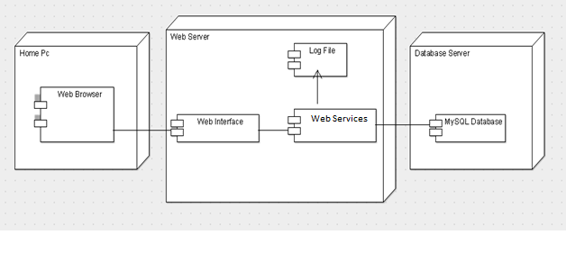

**Επεξήγηση Διαγράμματος:**

|  |  |
| --- | --- |
|  |  |
| **Όνομα Συστατικού** | Λειτουργίες |
| **Web Browser(User)** | Username και Password  Αίτηση προς τη ΒΔ για υπηρεσίες |
| **Web Interface** | Εξωτερική Εμφάνιση της ιστοσελίδας |
| **Web Services** | Στέλνει τις αιτήσεις και παίρνει τα δεδομένα/απαντήσεις |
| **Log File** | Κρατά τις αλλαγές που έγιναν στην ΒΔ |
| **MySQL Database** | Η Βάση Δεδομένων που κρατά τα δεδομένα |

# Αναλυτικό Διάγραμμα Κλάσεων

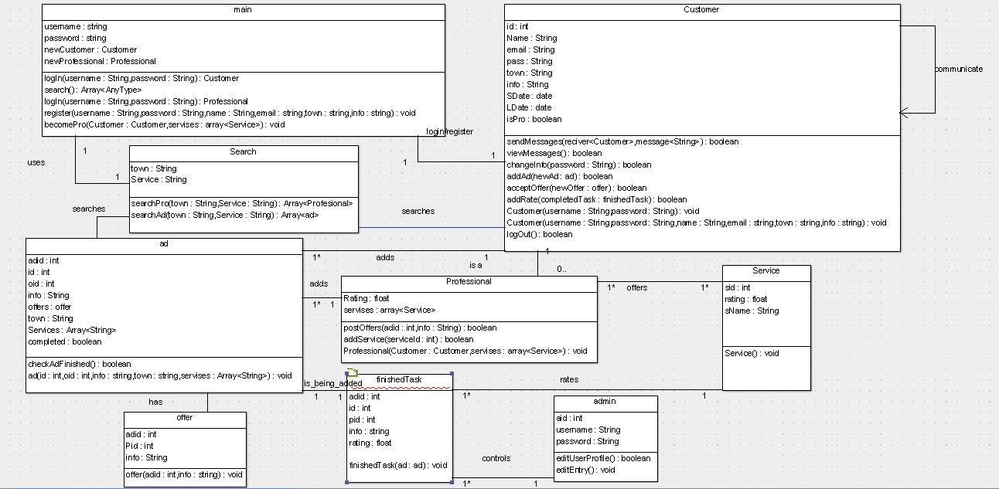

Επεξηγήσεις Διαγράμματος:

1. Main

Η main χαρακτηρίζεται από το username, το password , το newCustomer και το newProfessional .

Έχει μεθόδους που είναι οι εξής:

logIn 🡪 Συνδέει τους χρήστες με το λογαριασμό τους.

search 🡪 Αναζητά αγγελίες ή επαγγελματίες.

register 🡪 Εγγράφει νέα μέλη.

becomePro 🡪 Αναβάθμιση χρήστη σε επαγγελματία.

1. Offer

Η Offer χαρακτηρίζεται από το adid, Pid kai to info.

Έχει μεθόδους που είναι οι εξής:

Offer 🡪 Κατασκευάζει ένα αντικείμενο τύπου Offer.

1. Ad

H Ad χαρακτηρίζεται από το adid, id, oid, info, offers, town, Services και completed.

Έχει μεθόδους που είναι οι εξής:

checkAdFinished 🡪 Μεταφέρει μια τελειωμένη αγγελία στο Finished Task.

ad 🡪 Κατασκευάζει ένα αντικείμενο τύπου ad.

1. Customer

H Customer χαρακτηρίζεται από το id, name, email, pass, town, info, SDate, LDate και isPro.

Έχει μεθόδους που είναι οι εξής:

Customer 🡪 Κατασκευάζει ένα αντικείμενο τύπου Customer

sendMessages 🡪 Αποστέλλει μηνύματα σε άλλου χρήστες.

viewMessages 🡪 Προβάλλει μηνύματα χρήστη.

changeInfo 🡪 Αλλάζει βασικές πληροφορίες του χρήστη.

addad 🡪 Προσθέτει αγγελία

acceptOffer 🡪 Αποδέχεται προσφορά από επαγγελματία για μια συγκεκριμένη αγγελία.

addRate 🡪 Προσδίδει βαθμολογία για μια συγκεκριμένη αγγελία που έχει ολοκληρωθεί.

logout 🡪 Αποσύνδεση του χρήστη.

1. Professional

H Professional χαρακτηρίζεται από το Rating και το services.

Έχει μεθόδους που είναι οι εξής:

postOffers 🡪 Δημοσιεύει προσφορά για μια καταχωρημένη αγγελία.

addServίce 🡪 Προσθέτει νέα επαγγέλματα (δεξιότητες) στο Profile του.

Professional 🡪 Κατασκευάζει ένα αντικείμενο τύπου Professional.

1. Finished Task

H Finished Task χαρακτηρίζεται από το adid, id, pid, info και το rating.

Έχει μεθόδους που είναι οι εξής:

finishedTask 🡪 Κατασκευάζει ένα αντικείμενο τύπου finishedTask.

1. Service

H Service χαρακτηρίζεται από το το sid, rating, και το sName.

Έχει μεθόδους που είναι οι εξής:

Service 🡪 Κατασκευάζει ένα αντικείμενο τύπου Service.

1. Search

H Search χαρακτηρίζεται από το town και το Service

searchPro🡪 Αναζητεί στην βάση δεδομένων επαγγελματίες που πληρούν της προϋποθέσεις και επιστρέφει τον πινάκα με αυτούς.

searchA d🡪 Αναζητεί στην βάση δεδομένων αγγελίες που πληρούν της προϋποθέσεις και επιστρέφει τον πινάκα με αυτές.

# Σενάρια Συστήματος και Διαγράμματα

## < *Σενάριο Εγγραφής (Sign Up) και Αναβάθμισης σε PRO* >

Το σενάριο αυτό δείχνει την διαδικασία εγγραφής ενός χρήστη, όπου συμπληρώνει τα κατάλληλα στοιχεία σε μια φόρμα και καταγράφεται στην ΒΔ ως Customer και δημιουργείται αντικείμενο τύπου Customer. Αμέσως μετά το σύστημα τον ρωτά αν θέλει να αναβαθμίσει τον λογαριασμό του σε λογαριασμό PRO, όπου χρειάζεται να συμπληρώσει την (ή τις) ειδικότητές του. Αν συμβεί αυτό τότε δημιουργείται αντικείμενο τύπου Professional.



## <Σενάριο Σύνδεσης Πελάτη(Log In) και αναζήτησης PRO>

Ένας χρήστης όταν συνδεθεί μπορεί να αναζητήσει PRO για να του παρέχει τις υπηρεσίες του. Πατά στο κουμπί PROs, επιλέγει κατηγορία στην οποία ψάχνει έναν ειδικευμένο PRO και μπορεί να δει τα profiles όλων των εγγεγραμμένων PRO. Επιλέγει ένα από τα profiles και στέλλει στον ειδικό μήνυμα ότι ενδιαφέρεται να τον προσλάβει για τις υπηρεσίες του.



## <Σενάριο Σύνδεσης (Log In) και αποστολής μηνύματος>



Ένα πιθανό σενάριο που μπορεί να συμβεί στην ιστοσελίδα είναι η σύνδεση ενός πελάτη ή και PRO και η αποστολή μηνύματος σε κάποιο άλλο εγγεγραμμένο μέλος. Ένας πελάτης πιθανό να στείλει μήνυμα σε άλλο πελάτη που ψάχνει μια κοινή υπηρεσία, για να του προτείνει έναν PRO. Ένας PRO μπορεί να στείλει μήνυμα σε κάποιο ενδιαφερόμενο πελάτη για να συνεννοηθούν για την παροχή υπηρεσίας από τον PRO.

## < Σενάριο Σύνδεσης PRO(Log In) και δημοσίευση προσφοράς>

Ένας χρήστης, όταν συνδεθεί στην ιστοσελίδα ως PRO έχει την δυνατότητα να πλοηγηθεί στις δημοσιευμένες υπηρεσίες από πελάτες που εκκρεμούν και ανάλογα με την ειδικότητά του να επιλέξει μια στην οποία θα αναφέρει τους όρους του στον ανάλογο πελάτη.



## <Σενάριο Σύνδεσής (Log In) και απάντησης σε μήνυμα>



Ο χρήστης μετά την σύνδεσή του στην ιστοσελίδα μπορεί να δει τα εισερχόμενα μηνύματά του στο inbox και να αποφασίσει να απαντήσει σε ένα ή περισσότερα. Επιλέγει το μήνυμα στο οποίο θέλει να ανταποκριθεί πατώντας reply. Γράφει τότε ένα νέο μήνυμα το οποίο και αποστέλλεται στο inbox του χρήστη που έστειλε το αρχικό μήνυμα.

## <Σενάριο Σύνδεσης(Log In) αποδοχής προσφοράς PRO και αποστολής μηνύματος>

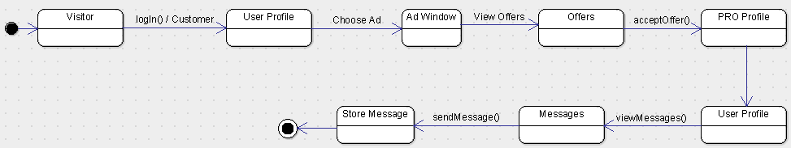

Ένα άλλο πιθανό σενάριο είναι η σύνδεση ενός χρήστη ως πελάτη, ο οποίος είχε προηγουμένως προσθέσει αγγελία για αναζήτηση παροχής υπηρεσίας. Ο πελάτης αυτός μπορεί τότε να πάει στο προφίλ του, να δει τις αγγελίες που έχει μέχρι στιγμής δημοσιεύσει και να δει τις προσφορές που έχει από PROs σε μια από τις αγγελίες που δεν έχουν ακόμα ολοκληρωθεί. Μπορεί τότε να επιλέξει να προσλάβει έναν PRO επιλέγοντας το προφίλ του. Ο πελάτης ίσως επιθυμεί να ευχαριστήσει τον PRO που προσφέρθηκε και να του συστηθεί μέσω αποστολής ενός μηνύματος.

## 4.7 <Σενάριο Σύνδεσης (Log In) και πρόσθεσης νέας αγγελίας>



Με την σύνδεσή του ένας χρήστης, είτε πελάτης είτε PRO μπορεί να χρειάζεται παροχή μιας υπηρεσίας. Πρέπει τότε να δημιουργήσει μια νέα αγγελία αναφέροντας τις κατάλληλες λεπτομέρειες όπως πόλη και τι υπηρεσία ζητά και να την δημοσιεύσει.

## 4.8 <Σενάριο Σύνδεσης (log In) βαθμολόγησης PRO και αποστολής μηνύματος>

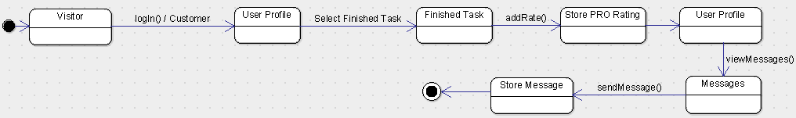

Ένας χρήστης όταν συνδεθεί ως πελάτης, ο οποίος έχει προηγουμένως δημοσιεύσει κάποια αγγελία, την οποία έχει ολοκληρώσει ο PRO που προσλήφθηκε, μπορεί να πάει στο προφίλ του (προφίλ πελάτη) να επιλέξει από τα finished tasks μια αγγελία και να την βαθμολογήσει με άριστα τα 5 αστεράκια. Είναι πιθανόν να επιθυμεί να ευχαριστήσει τον PRO ο οποίος ήταν υπεύθυνος για την διεκπεραίωση της εργασίας αποστέλλοντάς του ένα μήνυμα με τις ευχαριστίες και τις επαίνους του.